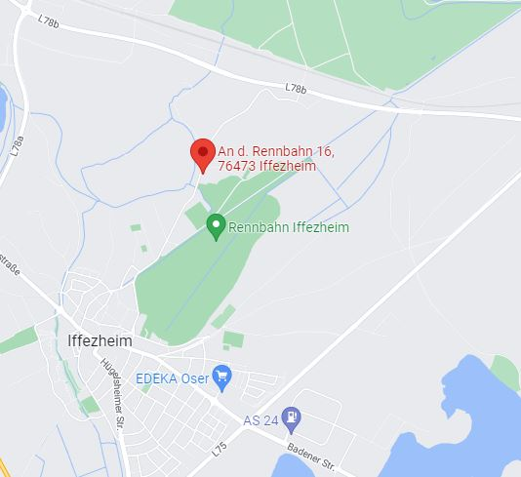
- Adresse: Pferdeklinik an der Rennbahn GmbH
An der Rennbahn 16
76473 Iffezheim

- Période d´admission le week-end et les jours fériés:
de 14 h à 17 h
Dans la semaine, après un rendez-vous téléphonique.

- Vos données ainsi que celles du patient ont elles été transmises à la clinique?

- N’oubliez pas le carnet de l’équidé !
(Important : les chevaux ne peuvent PAS être transportés sans passeport équin!)

- Le statut vaccinal est-il actuel? (remarque : la vaccination contre le tétanos est obligatoire chez les chevaux)
Si il n´est pas à jour ,pensez à le faire rafraîchir ou de nous prévenir.
- Votre cheval reçoit-il ses propres médicaments ? Pensez à les apporter !
- Votre cheval a-t-il besoin de nourriture spécifique? Merci de préparer
ration par ration! (Coupelles ,Tupperware ou autres, si possible pas de sachets

- en plastique pour éviter les déchets)
- Si cela n’est pas possible, veuillez placer les aliments uniquement dans des seaux ou tonneaux (à l’exeption des sacs à fourrage)
Veuillez noter vos instructions d’alimentation:
• en cas de livraison sur la notice prévue à cet effet
• ou ici au préalable (téléchargement ci-dessous - Information aux patients")

Offre de nourriture dans notre clinique:
• Avoine
• Muesli
• Muesli sans céréales
• Mash
• Mash sans céréales
• Heucobs
• Foin vapeur (purificateur HAYGAIN)
Apportez-vous vos propres accessoires? (couvertures, guêtres)
Veuillez noter ce point :
• en cas de livraison sur la notice prévue à cet effet
• ou ici au préalable (téléchargement ci-dessous - Information aux patients")
Ne PAS laisser votre propre licol et votre longe à la clinique !
Info:
Veuillez noter que pour les examens d´IRM, il faut imperativement enlever les fers! (pour IRM aux antérieurs il faut enlever les deux fers, de même aux postérieurs)
Même cas lors de scintigraphie des membres antérieurs, il faut enlever les fers à l’avant.
Possibilités de paiement à la clinique :
• En espèces
• Carte de crédit
Les clients français doivent verser un acompte d’au moins 500 euros.
Vous trouverez ci-joint les formulaires à remplir, des fiches d’information et nos instructions sur la protection des données à télécharger. Merci de bien vouloir remplir tout document vous concernanant vous ou votre cheval.
Nous espérons que votre séjour vous satisfera !

Votre Pferdeklinik an der Rennbahn

